不 符 合 项 报 告（1）
审核领域及类型 | □QMS □EMS □OHSMS ☑FSMS  食品安全管理体系：监督审核
受审核方 | 四川省惠集优供应链管理有限责任公司
受审核部门 | 供销部 | 陪同人员 | 齐胜明
不符合事实描述:
2021-10-27在供销部现场未见对进入作业区的人员配备75%酒精进行手部清洁消毒，未有提供《员
工健康检测记录表》，包括相应新冠疫情防疫检查记录包括对是否有绿码、口罩佩戴、上午体温、
下午体温、核酸检测等。

上述事实不符合：□ GB/T 19001:2016 idt ISO 9001:2015标准 条款
□ GB/T 50430-2017标准 条款:
☑ GB/T 22000:2018 标准 8.2条款
□ GB/T 24001-2016 idt ISO 14001:2015标准 条款
■GB/T 45001-2020 idt ISO45001：2018标准8.1条款相关要求

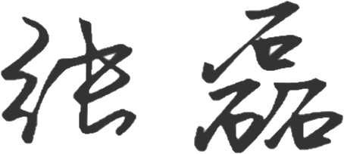
不符合性质：□严重 ■一般
审核员： 审核组长： 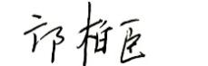 受审核方代表：
日 期： 2021.10.27 日 期： 2021.10.27 日 期：2021.10.27
纠正措施验证（包括验证的主要内容和结果）

审核员： 日期：

不符合项纠正措施表
不符合项事实摘要：

纠正情况：

原因分析：

纠正措施：

预定完成日期：
举一反三检查情况：

受审核方纠正措施有效性的验证：

验证人：日期：
受审核方代表： 日期

